# 【法“晋”人心 每日一问】刚定了房子，房价就跌了，能不买了吗？

有关注楼市的市民朋友们应该知道

最近的房价普遍下跌

市场释放出各种利好信号

来促进楼市的回暖

而买卖房屋是一项复杂的交易

无论是房价突然上涨

还是意外变化

都不能随意退房或终止交易

需要按照合同规定进行

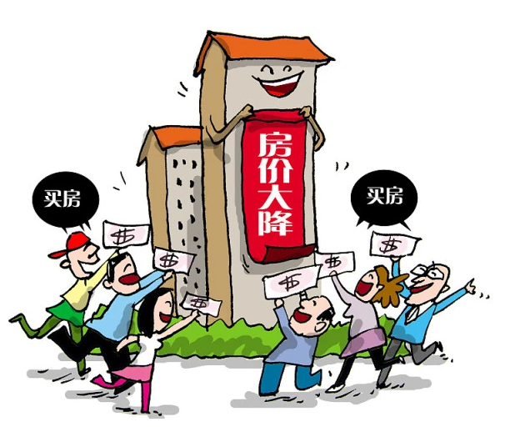

IMG_258

**Q**

**刚交了定金房价就跌了的处理办法：**

如果只是交了定金，但是没有预售证，也没有交首付，那么我们还可以再跟开发商协商一下，看看是否可以按照已经降的房价来购买房子；如果开发商不同意，那么我们就可以要求退定金。如果已经有了预售证并交了首付，那么一般只能接受这种情况，不可以退定金。

**法“晋”人心**

**《中华人民共和国民法典》**

**第五百零九条** 当事人应当全面履行合同义务，遵守诚实信用原则。根据具体合同的性质、目的和交易惯例，当事人还应当承担通知、协助和保密等义务。

**第五百八十六条** 当事人可以约定一方向对方给付定金作为债权的担保。定金合同自实际交付定金时成立。定金的数额由当事人约定；但是，不得超过主合同标的额的百分之二十，超过部分不产生定金的效力。实际交付的定金数额多于或者少于约定数额的，视为变更约定的定金数额。

**第五百八十七条** 债务人履行债务的，定金应当抵作价款或者收回。给付定金的一方不履行债务或者履行债务不符合约定，致使不能实现合同目的的，无权请求返还定金；收受定金的一方不履行债务或者履行债务不符合约定，致使不能实现合同目的的，应当双倍返还定金。

警方提醒：房产交易是一个需要深思熟虑的重要决定。不仅买方需要评估自身的支付能力和风险，卖方也需要充分履行合同义务，秉持诚实信用原则。签订合同前，双方应充分了解合同内容，并充分评估自身能力和风险。只有理性思考、慎重决策，才能避免合同纠纷，保护双方合法权益。